*Laboratorio de máquinas virtuales-2*

*Aislamiento S.O, Shell y software de apoyo*

Investigación y practica

RECO

Brayan Burgos, Daniel Vargas

Escuela Colombiana de Ingeniería Julio Garavito

[brayan.burgos@mail.escuelaing.edu.co](mailto:brayan.burgos@mail.escuelaing.edu.co) ; [daniel.vargas-o@mail.escuelaing.edu.co](mailto:daniel.vargas-o@mail.escuelaing.edu.co)

_____________________________✦_____________________________

# **Objetivo**

|  |  |  |
| --- | --- | --- |
| * Continuar la instalación de sistemas operativos base. * Conocer el modo de operación de herramientas de redes. * Conocer sobre administración de sistemas operativos usando programas en Shell   **Herramientas a utilizar** | |  |
| * Computadores Laboratorio de Informática * Acceso a Internet * Software de virtualización   **Introducción** | * Imágenes de Sistemas Operativos * Packet tracer * Wireshark |  |

Durante este laboratorio se usará conocimiento adquirido en el laboratorio anterior: Se utilizarán los virtualizadores VMware y Virtual box, para poder observar el comportamiento y operación de las redes en computadores, en este caso, computadores del laboratorio de informática. Usando diferentes programas Shell, se conocerá, interactuará y operará sobre los diferentes servicios TI con los que cuenta la Escuela.

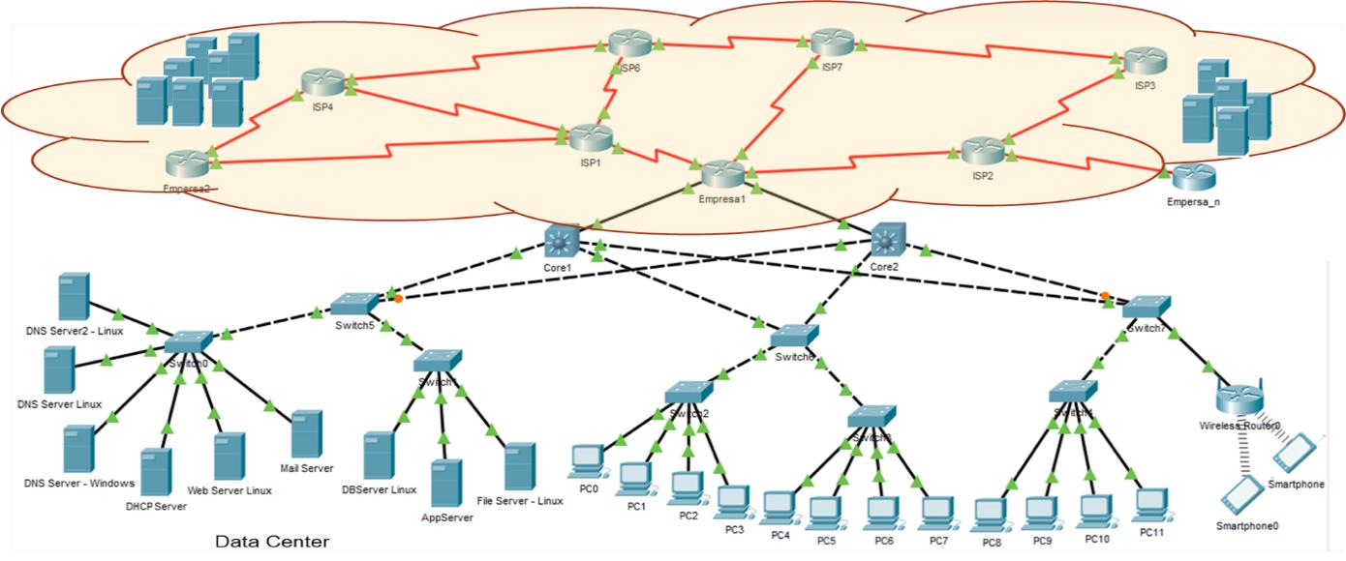

# **Experimentos**

Para construir una infraestructura tecnológica como la presentada en el dibujo anterior, se debe contar con computadores y servidores, los cuales tienen instalado un sistema operativo, también es importante conocer la operación de estos desde el punto de vista del administrador del sistema, así como apoyar procesos de automatización. A continuación, se plantean diferentes actividades enfocadas a conocer dicha estructura.

## 1. Conociendo Packet Tracer

* Responda las siguientes preguntas
  1. ¿Qué versión de Packet Tracer se encuentra instalada en el Lab?,

R//: En el laboratorio se encuentra instalada la version 7.3 de packet Tracer.

* 1. A través de la plataforma de Cisco inscríbase en el curso Introduction to Packet Tracer v1.1, muestre con un video hecho por el grupo un resumen del curso. Máximo 7 min.

R//: <https://www.youtube.com/watch?v=uNOUWKvE71c>

* 1. Realice la evaluación del curso y tome un pantallazo del resultado de la evaluación

R//: **Brayan Burgos:**

* 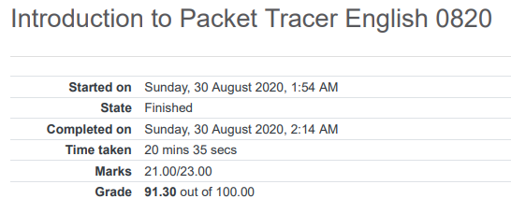**Quiz 1, calificación: 91.30**
* 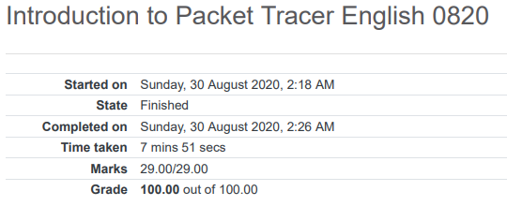**Quiz2, calificación: 100.00**

**Daniel Vargas:**

* 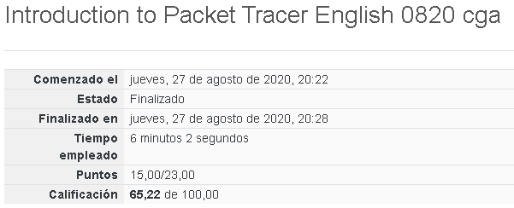**Quiz1, calificación: 65.22**
* **Quiz2, calificación: 100.00**

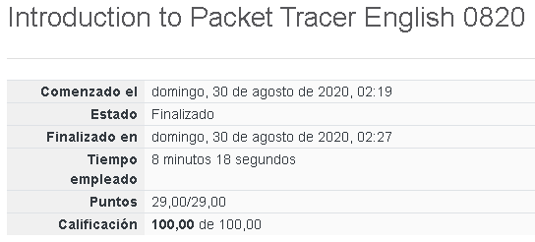

* Usando Packet Tracer haga el diagrama de red que se presenta en la página siguiente. Nota:
  1. No tenga en cuenta los colores de los puntos que aparecen en los enlaces (los enlaces son las líneas de conexión entre dispositivos. Más adelante serán importantes los colores de dichos puntos, pero en su momento los revisaremos.
  2. Las conexiones o enlaces que se presentan en el diagrama son:
* Las de color negro corresponden a cables Ethernet (Ethernet, FastEthernet o GigaEthernet).
  + ¿Qué significan las conexiones negras continuas?

R//: Las conexiones negras continuas son los cables *Straight Through*, un tipo de cable trenzado que se usa en redes de área local para conectar los computadores o routers por ejemplo. Este cable usa el estándar de cableado que es ambos extremos usan el mismo estándar, o ambos son T568A o ambos son T568B

* + ¿Qué significan las conexiones negras discontinuas?

R//: Las conexiones negras discontinuas son cables *Coss-Over,* un tipo de cable normalmente utilizado en Ethernet para conectar dispositivos informáticos que son normalmente del mismo tipo, por ejemplo: dos laptops, dos switches, dos computadoras, etc.

La diferencia con los cables negros de conexión continua, *Straight Through,* es que este cable en ambos extremos usa un estándar diferente, es decir un extremos es T568A y el otro extremos es T568B.

* Las de color rojo son seriales (Conexiones típicamente WAN). Al dibujarlas en packet tracer apareceran un poco **diferente respecto al dibujo.**

**Dibujo ejemplo:**

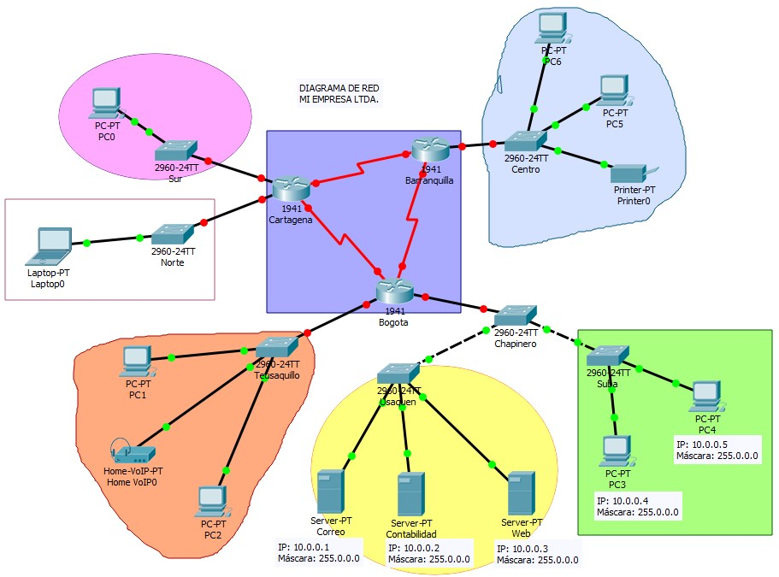

**Montaje nuestro:**

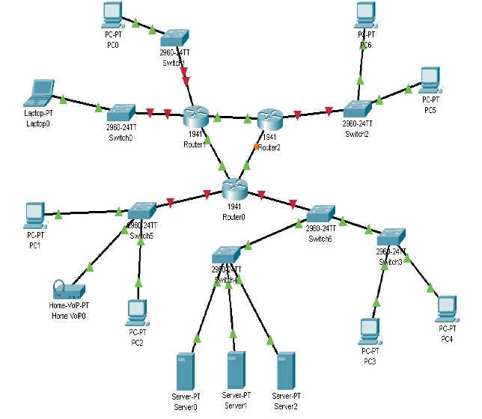

## **2. Siguiendo mensajes con Packet tracer**

* Seleccione dos computadores ubicados en el cuadrado verde y el circulo amarillo. Póngales la siguiente configuración
* PC3
  + IP 10.0.0.2
  + Máscara: 255.0.0.0

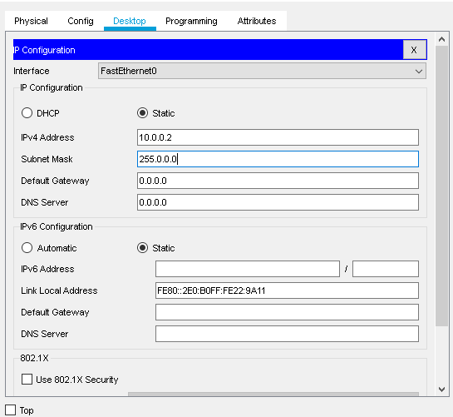

* Server-PT Web
  + IP 10.0.0.3
  + Máscara 255.0.0.0

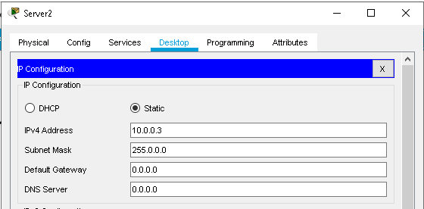

* Entre en el modo simulación con que cuenta Packet Tracer y revise los PDUs por capas (Todavía no hemos visto el significado de lo que cada uno tiene, pero vea que existen y que cada capa adiciona información a los datos de usuario). Para esto use la siguiente información como guía

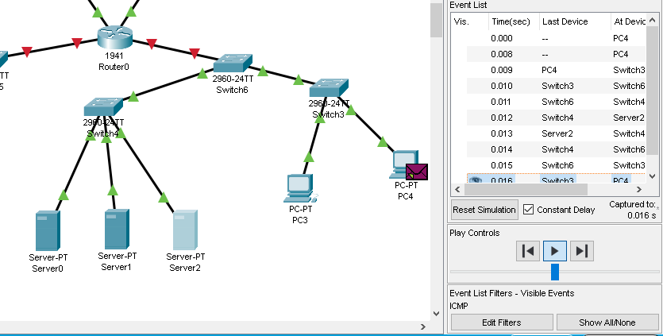

|  |
| --- |
| **Run the simulation and capture the traffic[1].**   * In the far lower right of the PT interface is the toggle between Realtime and Simulation mode. Click on Simulation mode. * Click in the Edit filters button and select only ICMP. * Click in PCA. Choose the Desktop tab. Open the Command Prompt. Enter the command ping IP_PCB). Pressing the Enter key will initiate four ICMP echo requests. Minimize the PC configuration window. Two packets appear in the Event List, the first ICMP echo request and an ARP request needed to resolve the IP address of the server to its hardware MAC address. * Click the Auto Capture / Play button to run the simulation and capture events.   Click OK when the "No More Events" message is reached. |

* Revise el contenido de los paquetes capturados. Revise el contenido del encabezado de capa 2.

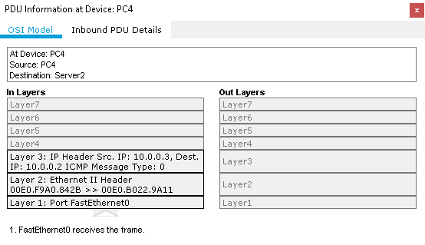

# ***Montaje real***

Realice las siguientes pruebas usando la herramienta Wireshark.

## 1. Usando Wireshark

Wireshark es una herramienta multiplataforma utilizada para realizar análisis sobre paquetes de red[2]. La utilizaremos dentro del curso para observar, en tiempo real, lo datos que pasan por la red y la manera de operación de los diferentes protocolos que estudiaremos. Por tal razón

* Ejecute Wireshark en el computador en el que está trabajando
* Revise los siguientes videos
* Wireshark Tutorial for Beginners. [https://www.youtube.com/watch?v=TkCSr30UojM.](https://www.youtube.com/watch?v=TkCSr30UojM)
* Wireshark Tutorial for Beginners 2017 - Overview of the environment. [https://www.youtube.com/watch?v=6LGw31TsP6E.](https://www.youtube.com/watch?v=6LGw31TsP6E)
* Wireshark demo (simple http). [https://www.youtube.com/watch?v=PYoXowOCppc.](https://www.youtube.com/watch?v=PYoXowOCppc)

* ¿Qué es Wireshark?

R//: Wireshark es una herramienta multiplataforma que nos permite hacer análisis de protocolos sobre los paquetes de la red. Es la continuación de un proyecto que inicio Gerald Combs en 1998.

* ¿Cómo generar filtros?

R//: Para generar los filtros hay que estar dentro de la herramienta de Wireshark, seleccionar el icono amarillo al lado izquierdo de la barra de filtros y seleccionar “Administrar filtros de captura”

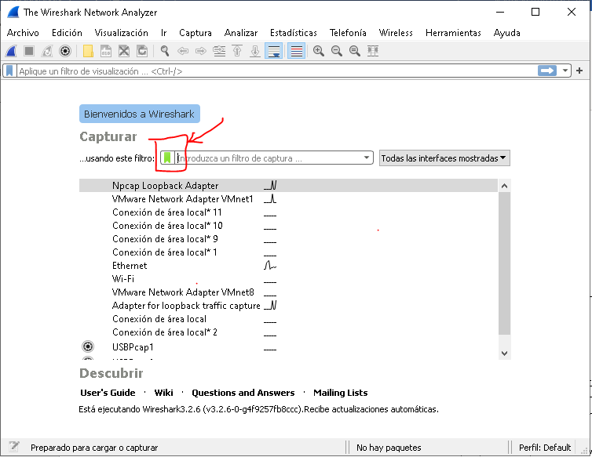

* ¿Para qué se usan?

R//: Los filtros no permiten visualizar y obtener información específica sobre el tráfico de paquetes, así podemos hacer el seguimiento de estos. Si no se aplican filtros nos mostrará la información correspondiente a todo el tráfico de paquetes en la pantalla principal.

* Realice una consulta web al link <http://www.ideam.gov.co/>y capture el tráfico generado (para eso, ingrese al browser, inicie la captura con Wireshark y visite a la página indicada, termine la captura). Finalmente, pare la captura.
* Analice los datos encontrados en uno de los paquetes capturados. Mire el encapsulamiento y presente capturas del mismo (Use el paquete que contiene una de las solicitudes GET que se realizan).

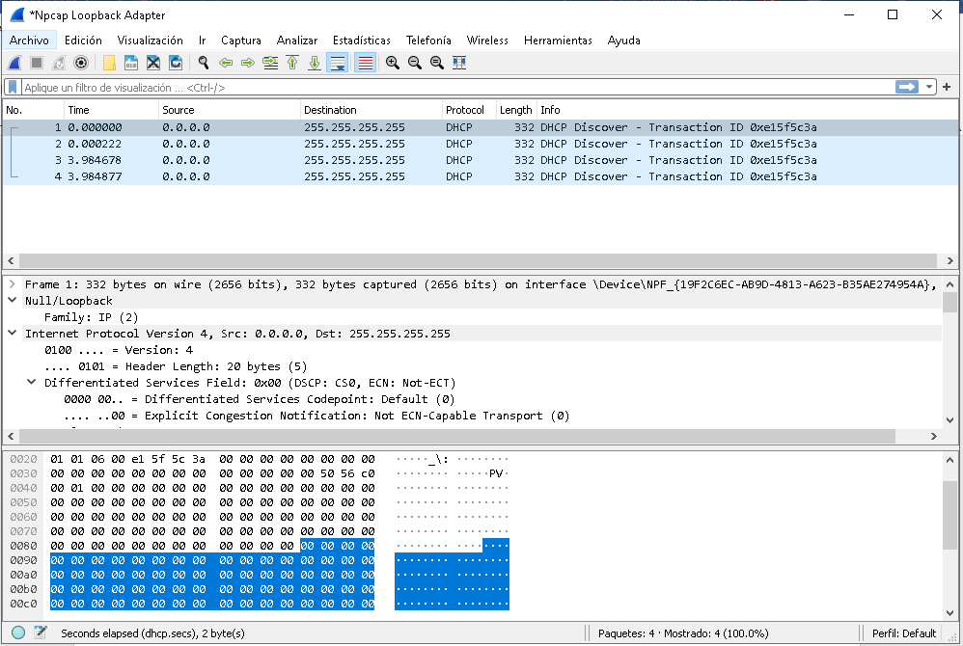

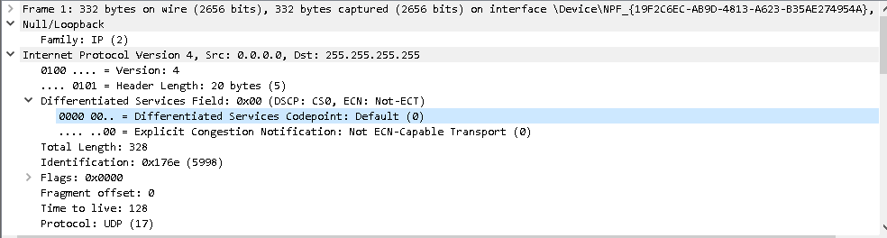

# **Software Base**

Realizaremos alistamientos de computadores de una red usando como base el Laboratorio de Informática. Adicionalmente, dentro de la infraestructura también se requiere contar con programas que apoyen la administración de diferentes actividades del sistema operativo. Vamos a realizar actividades que les ayuden a entender un poco el sistema operativo y la gestión de usuarios.

## 1. Pruebas de uso del Laboratorio de Informática

Vamos a realizar pruebas de operación de los equipos del Laboratorio de Informática. Para esto, se les enviará por grupos instrucciones de acceso a una máquina del Laboratorio. Luego de que haya entrado realice las siguientes actividades

* Instale Linux Skackware, centos y Windows Server (instalación básica) usando VirtualBox y VMWARE en dicha máquina de acuerdo como se hizo en el laboratorio No. 1
* Configure la dirección IP así o DIR_IP: 10.2.77.n (El profesor asignará un rango a cada grupo. No se pueden repetir direcciones IP en los equipos instalados)

Mascara:255.255.0.0 Gateway:10.2.65.1

* Usando el comando ping, haga las siguientes pruebas o ping 10.2.77.n o ping 10.2.65.1 o ping 8.8.8.8 o ping 10.2.77.m (máquina de otros compañeros)

**NOTA**: Muestre a su profesor la ejecución de las máquinas virtuales.

**Instalación y cambio de direcciones**

**Windows**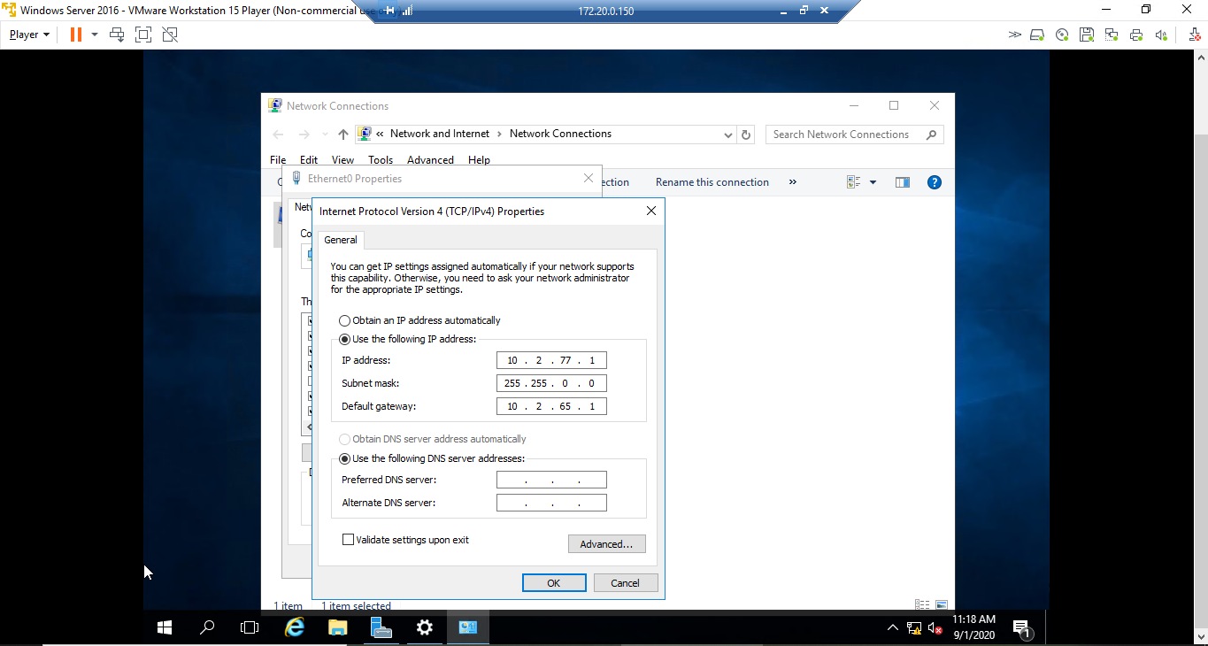

**Configuraciones de red cambiadas.**

Como se observa en la parte inferior, se observa que no tiene acceso a internet por lo cual no pueden realizar pruebas de ping. Esto debido a que no se tienen **PERMISOS de configuración de puertos de la red.**  Con ello, se difiere que, en la presentación de las máquinas, se obtendrán los permisos requeridos para poder entrar acceder a internet y probar las comunicaciones de los dispositivos con las redes ya configuradas.

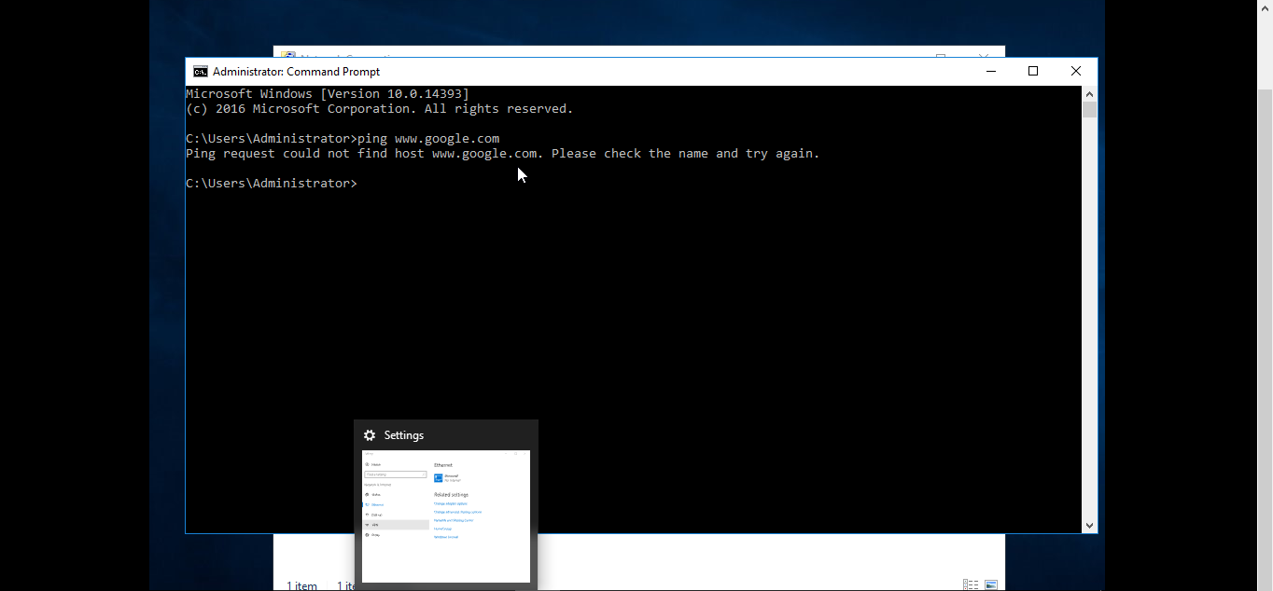

***Linux Slackware***

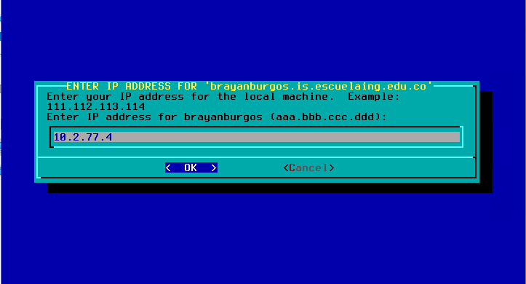

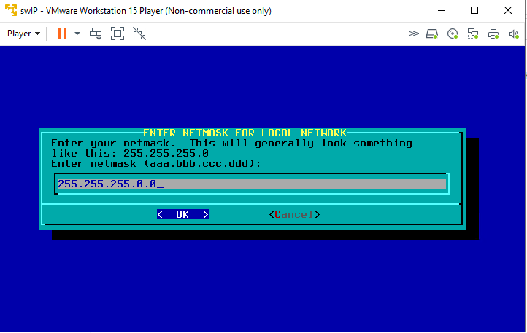

## 2. Bourne Shell programming- Unix

Usando las máquinas virtuales Linux que instaló para el curso, desarrolle las siguientes aplicaciones (recuerde documentar su código). Revise que operen en ambas distribuciones de Linux.

### 1. Ejecución automática de una secuencia de comandos

Escriba un programa Shell que:

* Limpie la pantalla
* Imprima el mensaje “El número de líneas del archivo /etc/profile es:” y el número de líneas encontrados.

### 2. Manejo de variables

Escriba un programa Shell que:

* Limpie la pantalla
* Busque una palabra dada por el usuario en un archivo especificado por el mismo.
* La ejecución sería del estilo

$ buscar_palabra.sh palabra_buscada archivo_de_búsqueda, ejemplo

$ buscar_palabra.sh casa /etc/passwd

* Imprima el resultado de la búsqueda.

### 3. Uso de repeticiones y almacenamiento de la respuesta de ejecución de un comando en un archivo

* Cree 5 usuarios en su sistema. Incluya descripción para cada uno de ellos.
* Escriba un programa Shell que:

o Del archivo /etc/passwd extraiga SOLAMENTE los nombres de los usuarios y la descripción de los mismos o Deje el resultado de la ejecución en otro archivo

### 4. Manejo de condicionales

* Al listar las características de un archivo con el comando ls –l, el campo de permisos está compuesto por 10 caracteres, ¿Qué significa cada uno de ellos? y qué valores pueden tomar?
* Escriba un programa Shell que:
  + Liste los archivos ubicados en un directorio dado por el usuario que tengan los permisos buscados por el mismo usuario.
  + La ejecución sería del estilo $ buscar_archivos.sh ruta permisos, ejemplo $ buscar_archivos.sh /etc/ –rw-r—r-- o Muestre el resultado en pantalla

### 5. Revisión de log

Escriba un programa Shell que:

* Limpie la pantalla
* Permita, con un menú, hacer una de las siguientes actividades
* Muestre las últimas 20 líneas del archivo messages
* Muestre las últimas 20 líneas del archivo messages que contengan una palabra particular
* Muestre las últimas 20 líneas del archivo syslog
* Muestre las últimas 20 líneas del archivo syslog que contengan una palabra particular

### 6. Creación de usuarios

Escriba un programa Shell que implemente el trabajo que hizo de creación de usuarios, grupos y permisos del laboratorio anterior. Debe solicitar en la línea de comandos toda la información requerida. Debe verse del estilo

newuser nombre grupo descripción directorio Shell permiso_usuario(en número) permiso_grupo(en número) permiso_otros(en número)

newgroup nombre_grupo ID_grupo

**NOTA**: Muestre a su profesor la ejecución de sus programas.

# **Usos y aplicaciones**

Es este laboratorio se trato varios temas que tienen aplicación en la vida real, tal vez el más fácil de ver es el que tiene que ver con Packet Tracer, ya que es una herramienta que se encarga principalmente de simular montajes de red y ya tiene una gran aplicación que es la educación, pero además esto se puede usar para simular redes que se van a construir en realidad.

Por otro lado, los programas de shells pueden ser usados a la hora de administrar archivos, estos podrían hacerse con el fin de facilitarnos tareas que podrían resultar tediosas a la hora de realizarlas manualmente.

Con Wireshark podemos realizar análisis en tiempo real sobre paquetes (generales o específicos) de redes que tenemos implementadas en el mundo real.

# **Conclusiones**

Aprendimos a conectarnos mediante VPN a un servidor remoto en este caso a los computadores físicos de la escuela desde casa, estudiamos y entendimos el manejo básico de las herramientas Packet Tracer y Wireshark para el tema del funcionamiento de la red, además aprendimos a realizar programas ejecutables básicos en shell en Linux usando el editor VI el cual es muy importante en el mundo laboral, adicionalmente en el transcurso que realizábamos dichos programas aprendimos un poco más sobre el sistema operativo Linux, la forma como se estructuran sus paquetes.

1. Basado en 2.6.2: Using Packet Tracer to View Protocol Data Units. CCNA1
2. https://www.welivesecurity.com/la-es/2013/01/28/uso-filtros-wireshark-para-detectar-actividad-maliciosa/